Муниципальное бюджетное дошкольное образовательное учреждение
"Центр развития ребенка – детский сад №28 "Огонёк"

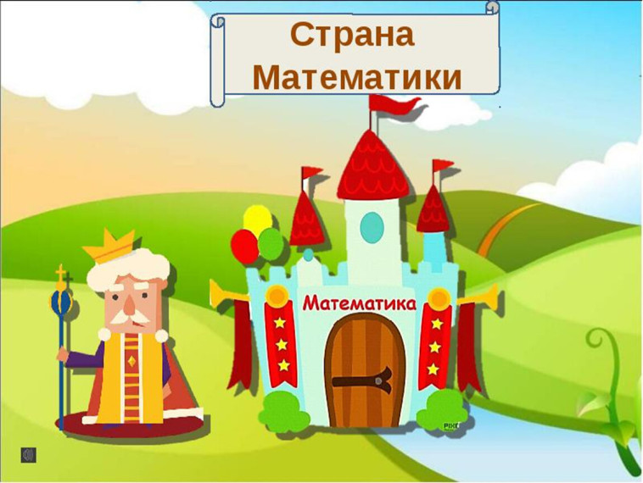

Конспект занятия по математике
в подготовительной к школе группе
"Путешествие в волшебную страну Математика

Разработала и провела
воспитатель высшей категории
Родионова С.В.

2026 год

Цель: Обобщение знаний и закрепления умений по пройденному материалу.
Задачи:
Обучающие задачи:
- Закрепить знания о геометрических фигурах.
- Закрепить счет в пределах 20 в прямом и обратном порядке.
- Закрепить умение сравнивать числа, пользоваться математическими знаками для сравнения (>, <, =)
- Закреплять умение выделять первый звук в слове.
- Закреплять состав числа 10 из двух меньших.
- Продолжать учить самостоятельно составлять и решать задачи на сложение и вычитание в пределах 10.
- Продолжать упражнять в умении ориентироваться на листе бумаги в клетку.

Развивающие задачи:
- Развивать смекалку, память, воображение.
- Способствовать формированию мыслительных операций, развитию речи, умению аргументировать свои высказывания.

Воспитательные задачи:
- Воспитывать самостоятельность, умение понимать учебную задачу и выполнять её самостоятельно.
- Воспитывать интерес к математическим занятиям.

Интеграция областей: речевое развитие, социально-коммуникативное развитие, физическое развитие.
Методы и приемы: игровые, наглядные, словесные.
Демонстрационный материал: цифры от 1 до 15, схема здания школы с примерами, указ с заданиями, предметные картинки: шарик, карандаш, облако, лук, арбуз; карточки с числовыми выражениями, домик для состава числа 10, картинка с закрытыми дверями, картинка с открытыми дверями.
Раздаточный материал: геометрические фигуры для создания самолета, карточки со схемой здания школы с примерами (на каждого ребенка), карточки для сравнения неравенств (на каждого ребенка), счетные палочки, домики для состава числа 10 (на каждого ребенка), листы бумаги в крупную клетку, графические карандаши.
Оборудование: аудиозапись (полет самолета), веселая музыка, песня "Учат в школе" , магнитная доска , два мольберта , костюм царя , маркер , звездочки разного цвета ( красные , зеленые , синие ),медали " Знатоки математики " ,цифры , математические знаки для оформления группы .

Ход занятия:
В-ль: Ребята, посмотрите, к нам пришли гости. Давайте поздороваемся (дети здороваются). Улыбнемся друг другу и гостям и подарим хорошее настроение. (Дети с ладошки сдувают хорошее настроение гостям).
В-ль: Ребята, а вы любите путешествовать? (Ответы детей)
В-ль: Я тоже очень люблю путешествовать. Я слышала, что есть волшебная страна Математика. Вы хотите туда попасть? (Ответы детей)
В-ль: Ребята, на чем можно отправиться в путешествие? (Ответы детей)
В-ль: Мы отправимся на самолете.
В-ль: Давайте пройдем к мольбертам, разделимся на две подгруппы и построим самолет из геометрических фигур (Дети стоят самолет вместе)
В-ль: Молодцы, ребята, какие интересные у вас получились самолеты.
В-ль: Какие вы использовали фигуры? (Ответы детей)
В-ль: Самолеты к полёту готовы? (Ответы детей)
В-ль: Приготовились: руки в стороны – в полет, отправляется самолет. (Звучит музыка, дети летят за воспитателем)
В-ль: Вот мы и в волшебной стране Математика. Здесь постоянно происходят какие-то истории. Сегодня, например, все цифры перессорились. Нужно их по порядку поставить в числовой ряд. (Дети ставят цифры по порядку в числовой ряд)
В-ль: Давайте проверим, правильно ли вы поставили все цифры от 1 до15 (Один ребенок считает)
В-ль: Посчитаем в обратном порядке. (Ребенок считает)
В-ль: Все цифры нужны и важны и без них не обойтись.
В-ль: Ребята, как вы думаете, кто правит страной Математика? (В это время под музыку входит царь Единица)
Ц.1: Здравствуйте! (Дети здороваются)
Ц.1: Я царь Единица, я правлю этой страной. Я здесь главный. Раз вы здесь, хочу проверить готовы ли вы к школе. (Предлагает пройти за столы)
Ц.1: Я издал указ, повелев выполнить все мои задания.
В-ль: Наши ребята сообразительные, постараются справиться со всеми заданиями
Ц.1: Вот и узнаем. Итак, первое задание "Отгадайте, что это за здание "?
(Выставляет на магнитную доску схему здания школы с примерами и предметные картинки: шарик, карандаш, облако, лук, арбуз)
Ц.1: Перед вами здание, вам нужно узнать, что это за здание. Я предлагаю вам картинки. Нужно поочередно назвать первые звуки в названиях предметов, изображенных на картинках и написать соответствующие буквы на вывеске здания (Один ребенок работает у доски, остальные за столами)
Р-к: На первой картинке изображен шарик, первый звук в этом слове "Ш" (Царь 1, либо ребенок пишет букву "Ш" и т.д.)
(Аналогично рассказывает про другие картинки)
Ц.1: Что это за здание? (Вместе читаем слово ''школа")
Ц.1: Справились с первым заданием. Молодцы!
Ц.1: Посмотрите внимательно на здание школы. Что там написано? (Ответы детей)
Ц.1: Следующее задание "Посчитай и ответь "
Ц.1: Что могут означать примеры, если их решить? (Ответ детей)
Ц.1: Верно, номер класса.
В-ль: Давайте сначала, ребята, решим примеры и узнаем номер каждого класса. (Один ребенок у доски, остальные на местах. Затем проверяем ответы.)
Ц.1: Молодцы, все решили правильно.
Ц.1: Я хочу еще узнать, хорошо ли вы ориентируетесь.
Ц.1: Ответьте мне, где находится класс №3? №1? №8? №7? (Дети отвечают: "Вверху слева, внизу справа … и т.д.)
Ц.1: Молодцы! Справились с заданием.
В-ль: А сейчас вас, ребята, и тебя Царь приглашаю поиграть, но будьте внимательны.
Физминутка "Будь внимателен "
(звучит веселая музыка – дети бегают, музыка умолкает все останавливаются и слушают задание: если воспитатель говорит правильно - хлопают в ладоши, нет – топают.)
- Соседи числа 7 – 5 и 8 (топают, исправляют)
- Сейчас часть суток утро (хлопают)
- Вчера была пятница (топают, исправляют)
- Сейчас время года осень (топают, исправляют)
- Февраль третий месяц зимы (хлопают)
- Солнце светит ночью, а луна днем (топают, исправляют)
- 60 секунд-это одна минута (хлопают)
(Дети прошли на свои места)
Ц.1: Читаю следующее задание в указе "Постройте геометрическую фигуру из счетных палочек.
1.Постройте фигуру, у которой 3 угла и 3 стороны. (Треугольник)
2.Приставьте к треугольнику 2 палочки, чтобы получилось два треугольника. Какая фигура получилась? (Ромб)
3.Постройте фигуру, у которой все стороны равны. (Квадрат)
4. Постройте фигуру, у которой две стороны длинные и две стороны короткие. (Прямоугольник)
Ц.1: Молодцы! Все справились!
Ц.1: Далее задание в моем указе "Хитрые вопросы "
Ц.1: Будьте очень внимательны.
- Сколько орехов в пустом кармане?
- Эта единица времени равна 24 часа? (Сутки)
- Как называют выплату, которую получают пожилые люди? (Пенсия)
- Ими оплачивают товар? (Деньги)
- Пчела летит выше, чем муха. Муха летит выше, чем оса. Кто летит ниже всех? (Оса)
- Сколько лап у двух собак? (8)
- Какое число больше 7, но меньше 9? (8)
- Петух снес одно яйцо. Кому оно достанется? (Не несет яйца)
В-ль: Ну как, Царь, ребята справились с твоими хитрыми вопросами?
Ц.1: Да, молодцы! Вы очень внимательные и сообразительные
Ц.1: Следующее в указе задание "Засели жильцов в домик "
Ц.1: В моей стране Математика есть новые дома. На крыше дома написан его номер. Жители этих домов – цифры. В левую часть дома жильцы уже заселились, а в правую еще нет. Расселите цифры так, чтобы на каждом этаже вместе их было столько, какой номер дома.
(Дети пишут состав числа 10 из двух меньших на местах, один ребенок у доски. Далее проверяем)
Ц.1: Молодцы! Всех жильцов расселили правильно.
Ц.1: Далее в указе задание " Решение неравенств "
Ц.1: Я хочу знать умеете ли вы, ребята, сравнивать количество предметов.
Ц.1: Посчитайте сколько предметов с каждой стороны и поставьте нужный знак.
Сосчитай предметы так,
Чтоб поставить нужный знак.
(Один ребенок работает у доски, остальные выполняют задание за столами. Далее проверяем)
Ц.1: Проверяем. И с этим заданием справились. Молодцы!
Ц.1: Итак, следующее задание «Придумай задачу по данному числовому выражению ". (Вывешивает на доску числовое выражение 5+4=)
В-ль: Ребята, давайте сначала вспомним из каких частей состоит задача? (Ответы детей)
Ц.1: А теперь придумайте задачу, чтобы вопрос звучал так: " Сколько всего?"
(Дети составляют задачу и решают ее)
Ц.1: Молодцы! Какие интересные задачи вы придумали.
Ц.1: А теперь придумайте задачу, чтобы вопрос звучал так " Сколько осталось?"(Вывешивает числовое выражение 8-3=? Дети составляют задачу по нему и решают ее)
Ц.1: Молодцы, справились с заданием. Умеете вы сочинять задачи.
Ц.1: И последнее задание в моем указе "Отоприте дверь школы "(Графический диктант) (Прикрепляет на доску картинку с закрытыми дверями)
В-ль: Ребята, чем же мы откроем дверь?
Дети: Ключом!
В-ль: Давайте поищем ключ.
Разминка:

В-ль: Ну-ка, дети, потянулись. (Тянутся вверх)

Раз нагнулись, два нагнулись (Нагнулись вправо, нагнулись влево)
Руки плавно развели! (Руки развели в стороны)
Видно, ключик не нашли? (Помотали головой вправо, влево)
Чтобы ключик отыскать
Нужно на носочки встать! (Встали на носочки, посмотрели по сторонам)

В-ль: Ну что, нет ключа?
Дети: Нет.
Ц.1: Попробуйте его отыскать по-другому. Возьмите лист бумаги в клетку и карандаш.
Ц.1: От точки проведите линию: 3 клетки вправо, 3 вниз, 1 влево , 3 вниз , 1 вправо, 1 вниз , 1 вправо , 1 вниз , 2 влево , 1 вниз , 1 влево , 6 вверх , 1 влево , 3 вверх .
Ц.1: Что получилось?
Дети: Ключ!
Ц.1: Я убедился, что вы, ребята, готовы идти в школу. Теперь перед вами открыты двери школы (Показывает рисунок открытых дверей).
Ц.1: Молодцы, справились со всеми моими заданиями. Желаю вам, ребята, хорошо учиться в школе и всегда дружить с математикой.
За отличное старанье
И полученные знанья
Я медали вам вручаю.
(Вручает детям медали " Знатоки математики " под песню "Учат в школе ")

В-ль: А нам , ребята пора возвращаться в детский сад . Давайте сядем в самолет. К полету готовы? (Ответы детей)
В-ль: Приготовились: руки в стороны – в полет, отправляется самолет (Звучит музыка )
В-ль: Ребята, вот мы снова в детском саду.

Рефлексия.

В-ль: Ребята, где мы побывали? (Ответы детей)
Какие задания выполняли? (Ответы детей)
В-ль: Какое задание вам показалось самым трудным? (Ответы детей)
Какое легким? (Ответы детей)
В-ль: А теперь попробуйте оценить сами себя. Если вы считаете, что вы со всеми заданиями справились, то возьмите красную звезду. Если вы считаете, что у вас были ошибки, то возьмите зеленую звезду. Если вы считаете, что вам еще надо потренироваться, то возьмите синюю звезду (Дети сами себя оценивают, берут звездочку )
Р-к: Математика нужна,
Математика важна
Она всюду пригодится
Вместе: Без нее мы никуда!

